**Cara Menginstal Flowgorithm**

1. Download terlebih dahulu aplikasi Flowgorithmnya di web browser <http://www.flowgorithm.org/download/>
2. Jika sudah di download, cari tempat folder software nya.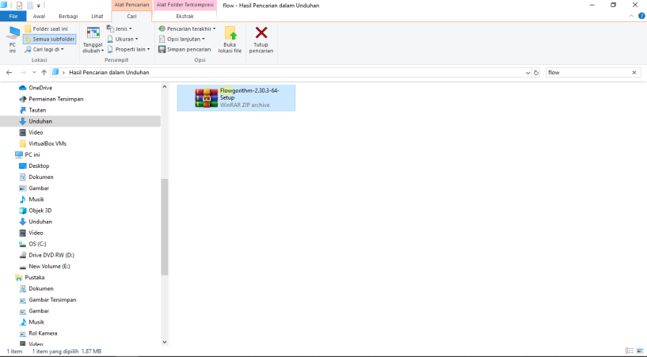
3. Kemudian klik kanan pada file ***Flowgorithm*** dan pilih menu ***Extract Here*** klik dua kali.

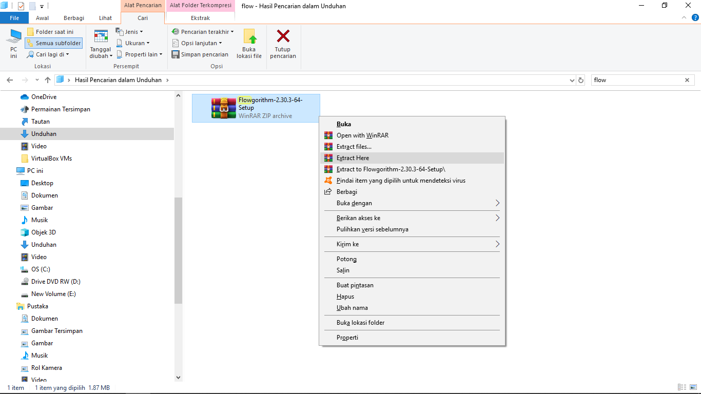

1. Klik dua kali file setup.msi atau flowgorithm.msi. ***Klik Next***

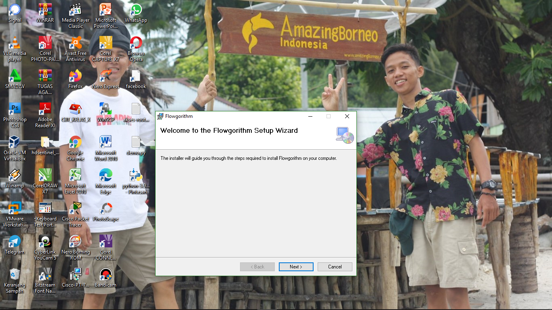

1. Pilih ***“ l Agree “*** kemudian ***klik Next***

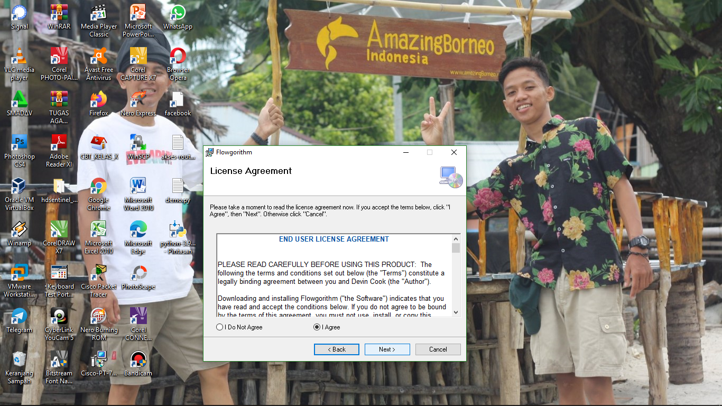

1. Untuk tempat penyimpanan kita ***klik Next*** saja***.***

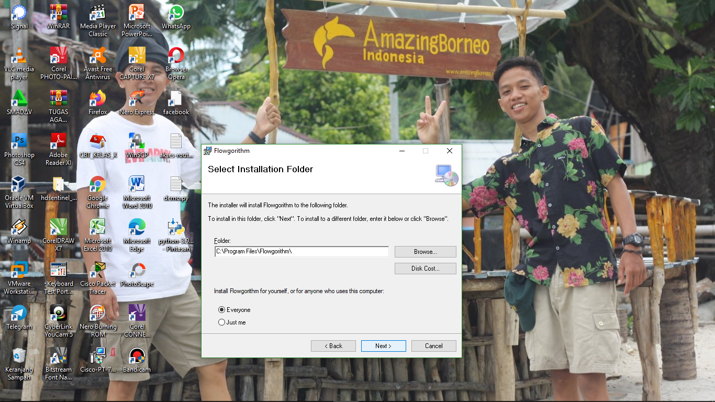

1. Setelah itu ***Klik install.***

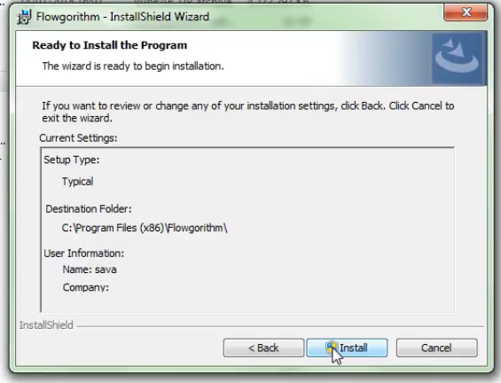

1. Jika loading install sudah selesai, setelah itu ***Klik Finish.***

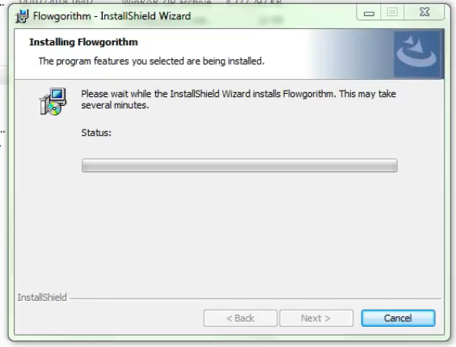

**CARA MENGINSTALASI PYTHON**

1. Langkah pertama sama download terlebih dahulu aplikasi Python yang versi terbarunya di laman web [**https://www.python.org/downloads/windows/**](https://www.python.org/downloads/windows/)
2. Setelah itu buka file installer yang sudah di download.

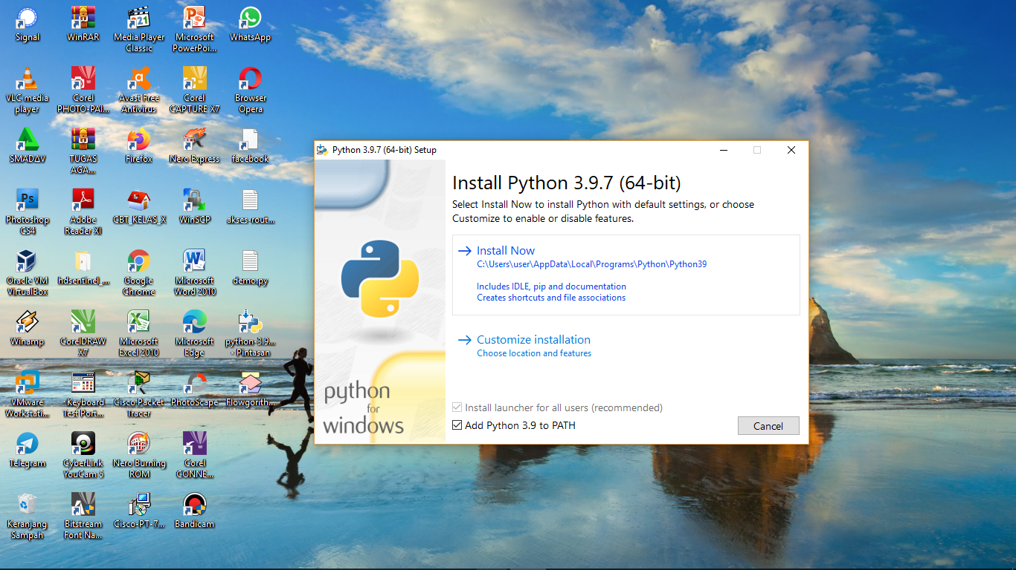

Centang **Add Python 3.9 to PATH** untuk menambah path command Python. Kemudian klik **lnstall Now**. Jika sudah di klik maka akan muncul notifikasi User Account Control dan disitu ada pilihan lya/Tidak maka pilih **Iya.**

1. Proses install Python sedang berjalan.

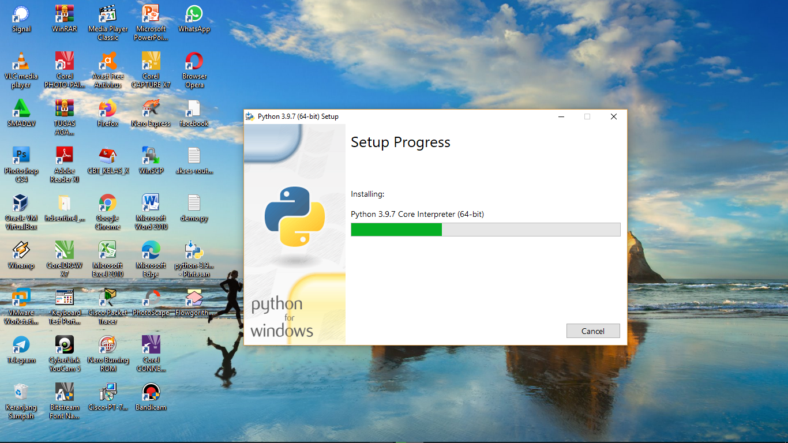

Tunggu proses install sampai selesai.

1. Langkah selanjutnya klik **Disable path length limit**. **Klik Iya** saat muncul notifikasi Account Control.

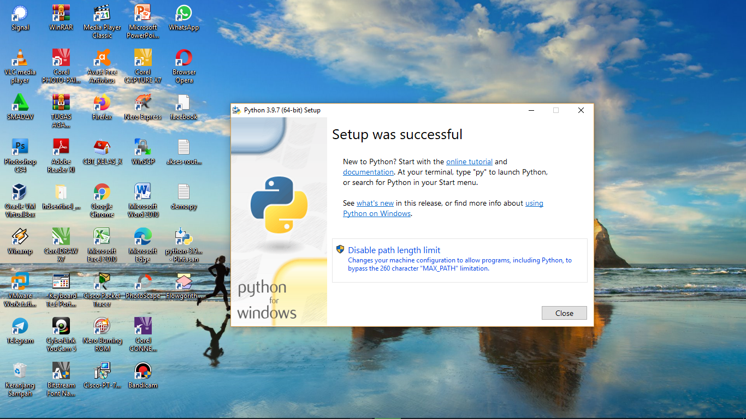

1. Installasi Python berhasil.

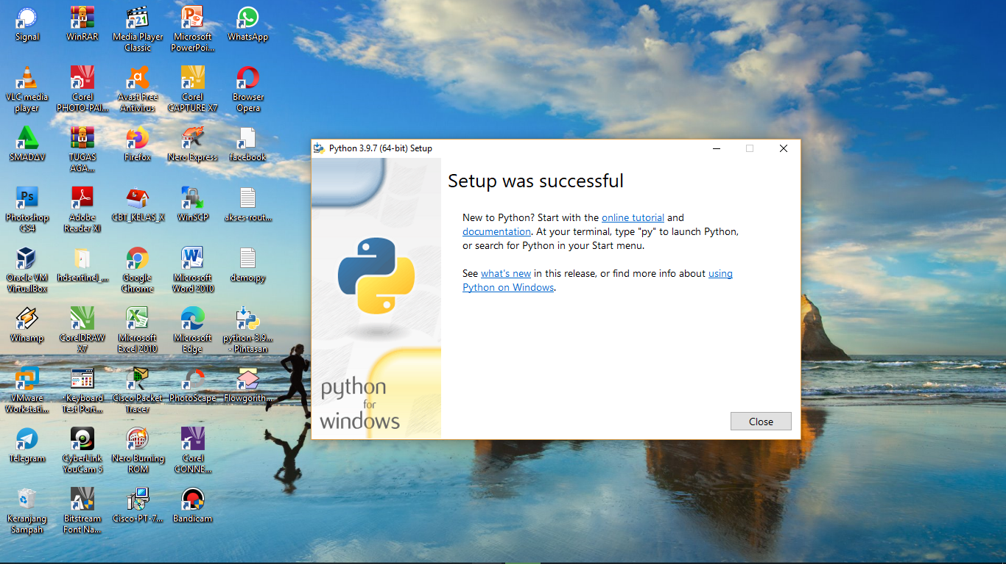

**CARA MENGINSTALASI PYCHARM**

1. Langkah pertama sama yaitu download terlebih dahulu Installer Pycharm di situs resminya : <https://www.jetbrains.com/pycharm/download>
2. Klik dua kali untuk menjalankan Installer Pycharm, kemudian klik Next untuk melanjutkan installasi.

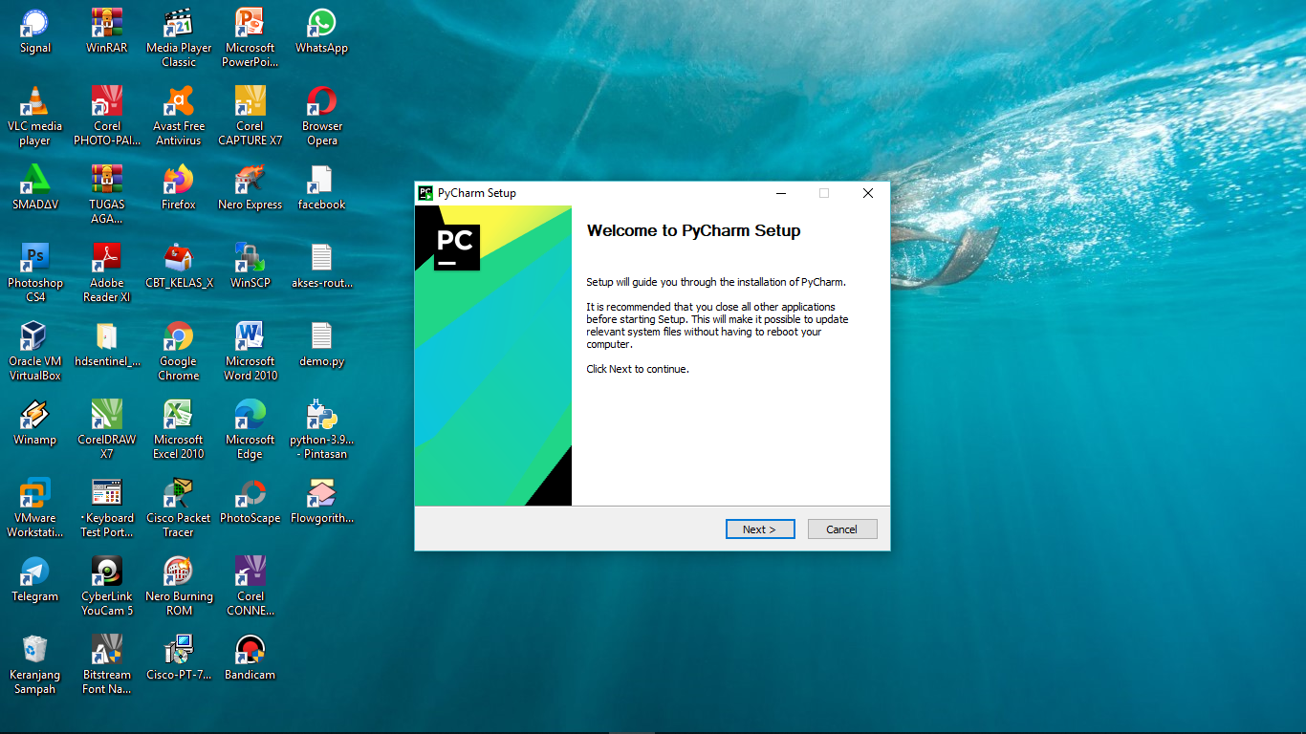

1. Selanjutnya untuk bagian ini kita klik Next saja.

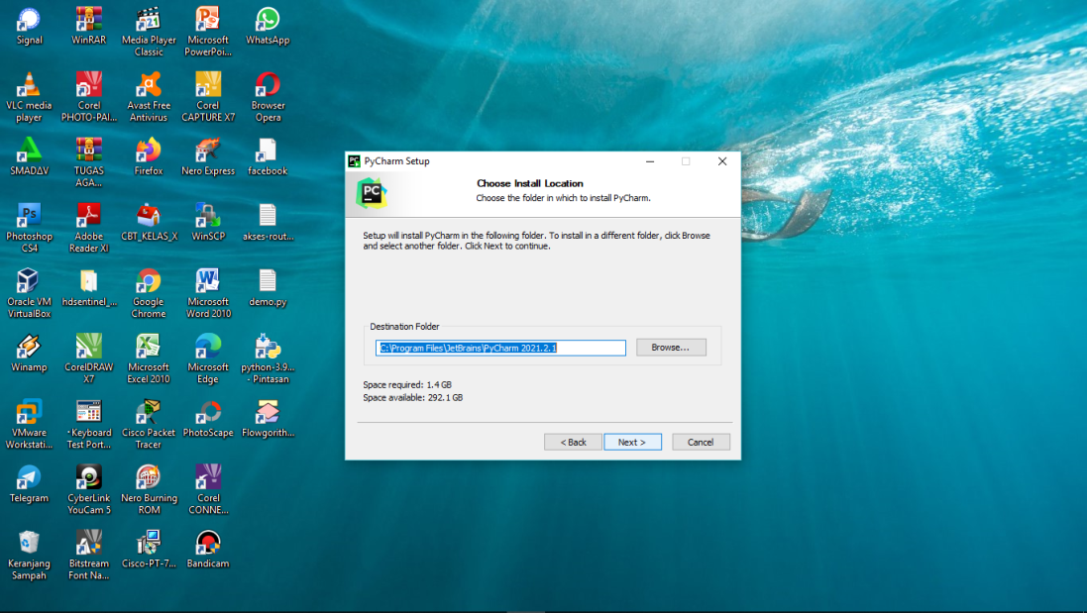

1. Centang pada “Add launchers dir to PATH” kemudian klik Next.

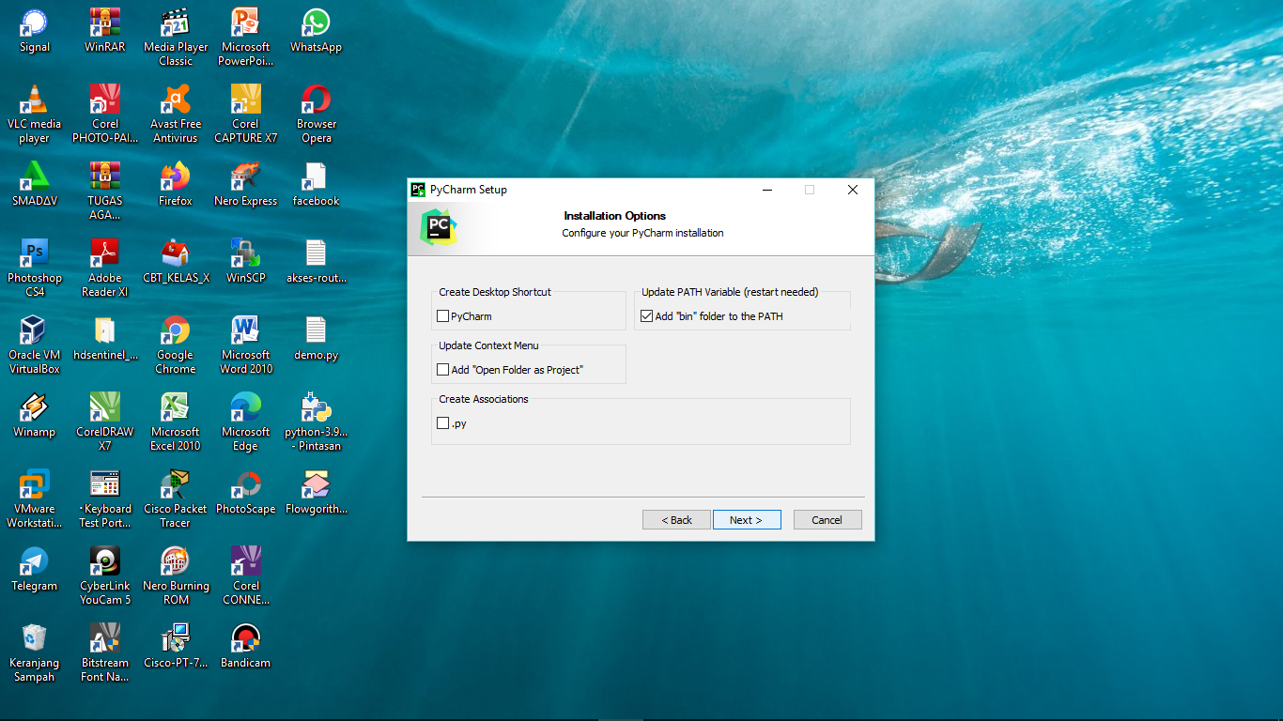

1. Kemudian klik Install untuk melanjutkan.

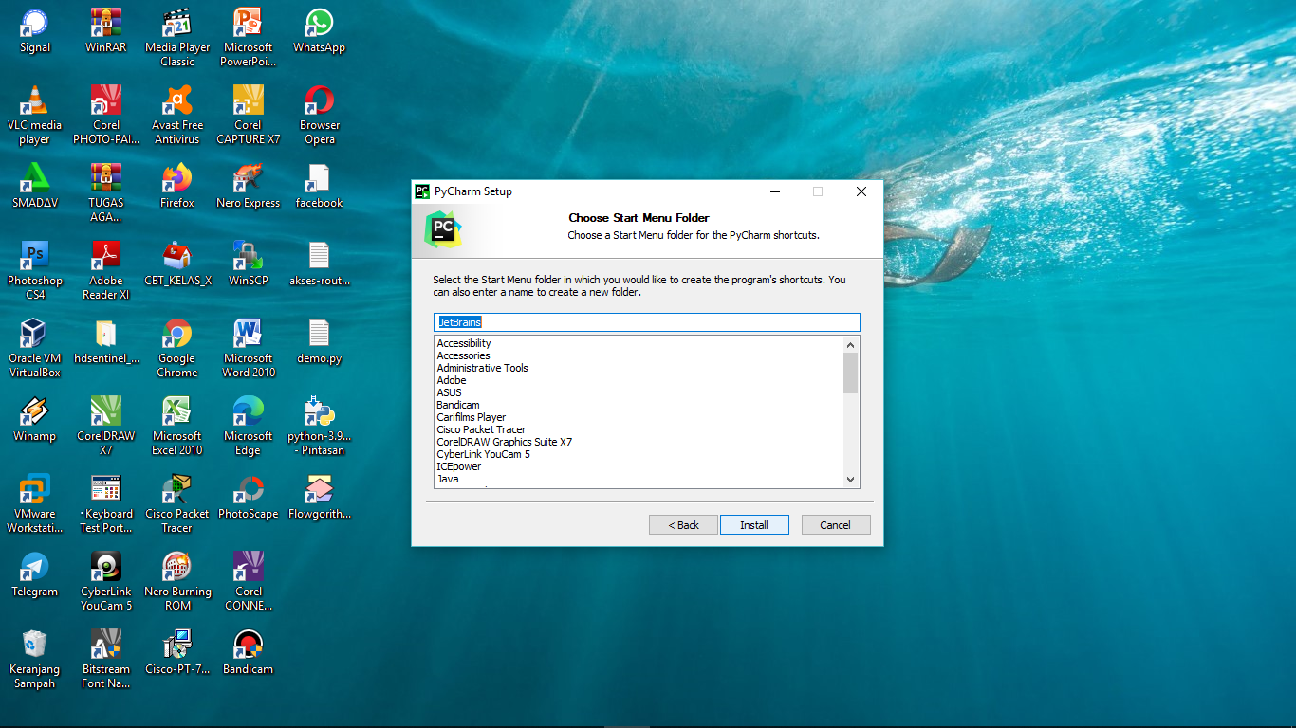

1. Tunggu saja proses installasi Pycharm sampai selesai.

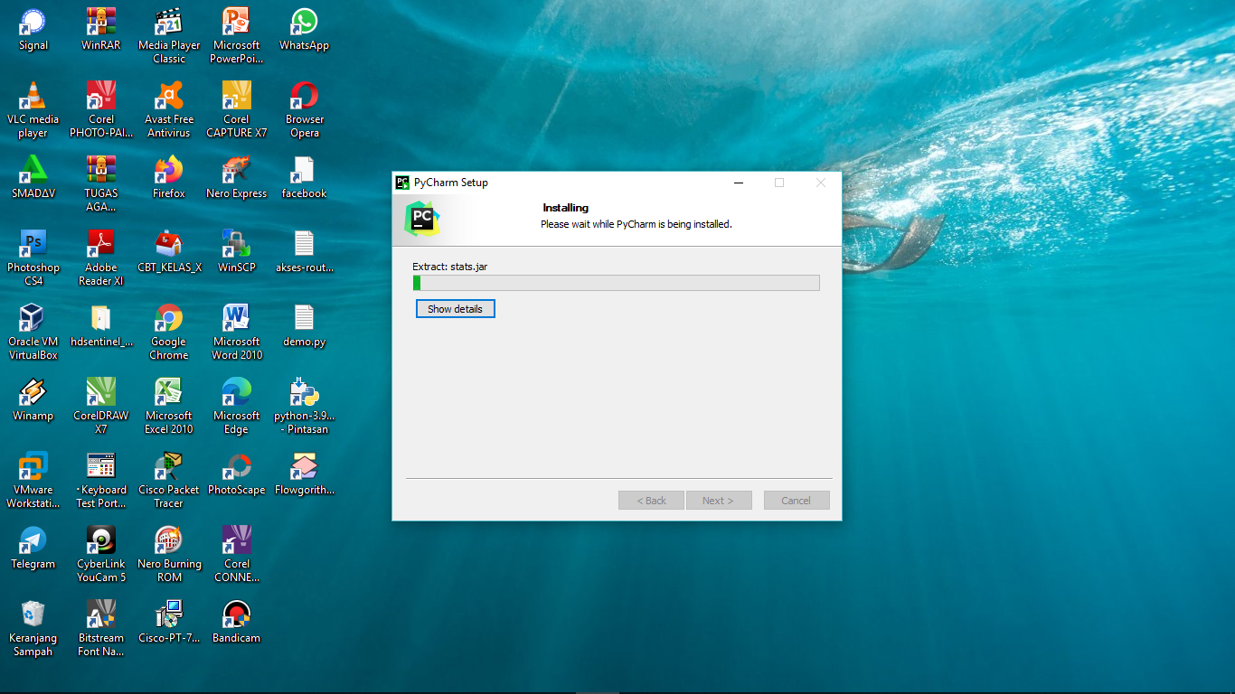

1. Setelah installasi Pycharm selesai, lalu pilih Reboot now dan klik Finish.

